# 附件1 营业执照

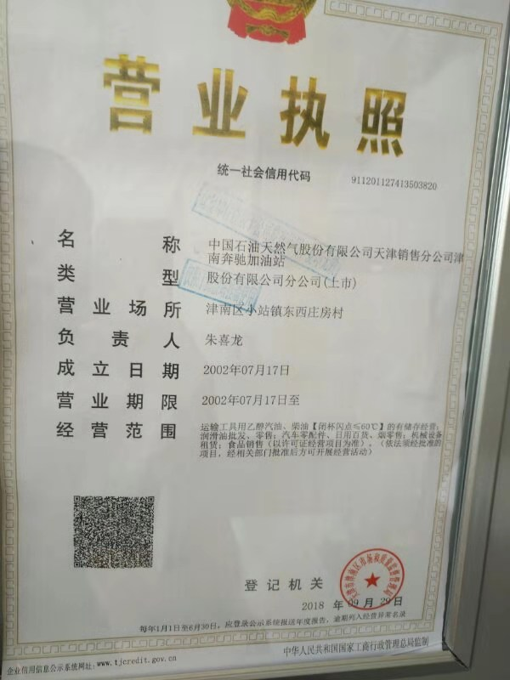

# 附件2 应急指挥部成员及联系电话一览表

|  |  |  |  |  |
| --- | --- | --- | --- | --- |
| 序号 | 职责 | 加油站职务 | 人员姓名 | 联系电话 |
| 1 | 总指挥 | 油站经理 | 王雨佳 | 15822829297 |
| 2 | 副总指挥 | 站长 | 张香宁 | 13820613893 |
| 3 | 成员 | 加油员 | 曹清杰 | 13820697471 |
| 4 | 加油员 | 王彩霞 | 18812700683 |

# 附件3 外部救援津南区相关部门联系电话一览表

|  |  |  |
| --- | --- | --- |
| 序号 | 单位 | 联系电话 |
| 1 | 津南区生态环境局 | 022-28391255 |
| 2 | 津南区安监局 | 022-28399103 |
| 3 | 津南区公安局 | 022-28391360或110 |
| 4 | 天津市津南区消防支队 | 119 |
| 5 | 津南区小站医院 | 120 |

**加油站周边企业联系电话一览表**

|  |  |  |
| --- | --- | --- |
| 序号 | 单位 | 联系电话 |
| 1 | 宝成租赁站 | 13502177737 |
| 2 | 裕华租赁站 | 13752798989 |

# 附件4 应急培训计划

为全面提升企业对灾害事故处理的应急能力与应急意识，对该站内所有人员应每年定期对员工进行应急培训与演习，确定以下应急培训计划：

（1）应急救援人员常识培训

|  |  |  |
| --- | --- | --- |
| 培训对象 | 培训时间 | 培训常识内容 |
| 全站所有员工 | 每年六月份，  培训课时2-6小时 | 1. 生产安全事故应急综合预案；  2. 相关法律法规；  3. 岗位应急处置措施；  4. 预防与避险常识；  5. 自救与互救技能；  6. 抢险救灾器材使用。 |

（2）站内应急救援人员专业培训

消防训练

|  |  |  |
| --- | --- | --- |
| 训练对象 | 训练时间 | 训练内容 |
| 应变队伍及义务消防队成员重点训练，其它全体人员需参加 | 每年一次，  不少于2 课时 | 1. 了解主要事故的性质、危害及其扑救知识；  2. 了解自己的岗位职责和抢险任务；  3. 按照抢险要求进行训练。 |

泄漏堵源技术训练

|  |  |  |  |
| --- | --- | --- | --- |
| 训练类别 | 训练对象 | 训练时间 | 训练内容 |
| 油气泄漏 | 抢修队成员 | 不少于24 小时 | 1. 确认泄漏物质；  2. 泄漏点查找；  3. 泄漏物处理。 |

# 附件5 突发环境事件应急处置卡

加油站油罐区泄漏应急处置卡

|  |  |  |  |  |  |  |  |
| --- | --- | --- | --- | --- | --- | --- | --- |
| 突发事件  描述 | 由于储油罐罐体、进出油管线老化、损坏或在卸油等罐区作业过程中操作不当或其他原因，发生油品泄漏 | | | | | | |
| 危害及后果分析 | 1. 环境污染； 2. 遇明火或静电未正常释放引发火灾、爆炸事故； 3. 人员伤亡； 4. 财产损失。 | | | | | | |
| 应急物资 | 灭火器、灭火毯、消防沙 | | | | | | |
| 处置措施 | 1、现场第一发现人发现油品泄漏，马上报告应急办公室，立即停止作业； | | | | | | |
| 2、应急办公室立即上报应急指挥部，如有卸油作业，值班长立即关闭或堵住罐车卸油阀，将罐车驶离罐区； | | | | | | |
| 3、其他员工疏散站内人员，推出站内车辆，制止其他车辆和人员进入加油站，并备好消防器材，检查并消除附近的一切火源； | | | | | | |
| 4、其他员工在溢油处的上风向布置消防器材，对泄漏油品现场用沙土围堵并用不能产生静电的棉纱、毛巾、拖把等进行回收； | | | | | | |
| 5、若油品泄漏至雨水管网或附近河流，值班长应报告应急指挥部、生态环境局等，现场人员要尽快堵漏，隔离外泄油品，防止外部火源进站，待应急指挥部和有关抢险部门进行泄漏油品的回收和处理； | | | | | | |
| 6、计量员确定跑冒漏油损失，做好记录； | | | | | | |
| 7、值班长对现场进行全面检查确认无其他隐患，经上级同意后恢复营业；若事故较大，保持警戒，等待上级公司处理。 | | | | | | |
| 应急处置注意事项 | 1. 必要时，应报告公安消防部门，以便临时封闭附近的交通道路； 2. 在进行油品回收操作中禁止使用铁制工具等易产生火花的器具； 3. 含油的土、沙、拖把、棉纱、毛巾应集中统一处理。 | | | | | | |
| 应急联系电话 | | | | | | | |
| 内部 | 站长 | 13820613893 | | 天津分公司 | |  | |
|  |  | | | | | | |
| 外部 | 火警 | 119 | 生态环境局 | 022-28391255 | 周边联防单位 | |  |

加油站现场火灾应急处置卡

|  |  |  |  |  |  |  |  |
| --- | --- | --- | --- | --- | --- | --- | --- |
| 突发事件  描述 | 加油站现场人体着火、加油机、油料外溢、加油车辆等发生火灾。 | | | | | | |
| 危害及后果分析 | 1. 产生明火，可能造成次生事故； 2. 设备设施损坏； 3. 可能造成人身伤害。 | | | | | | |
| 应急物资 | 干粉灭火器、消防沙、石棉被、警戒桩、警戒线 | | | | | | |
| 处置措施 | 1、现场第一发现人发用喊话或电子报警器方式向全站报警，同时停止作业，迅速使用附近灭火器材实施扑救。其他人员闻警后立即停止作业。其他员工实施现场警戒，疏散无关人员； | | | | | | |
| 2、值班长切断总电源，其他员工使用灭火器、消防沙、石棉被进行扑救； | | | | | | |
| 3、人体着火：着火人员大喊“着火了”，并立即躺在地下进行翻滚压熄火焰，或脱掉衣服，其他员工用灭火器帮他扑灭（注意不要喷射头部），其他员工停止作业，用石棉毯或淋湿的桌布、窗帘、衣服等覆盖灭火，值班长拨打120急救； | | | | | | |
| 4、加油机着火：值班长切断加油机的电源，现场第一发现人用石棉被覆盖或用灭火器进行灭火； | | | | | | |
| 5、油品外溢引起车辆和地面着火：现场第一发现人用灭火器、消防沙、石棉被同时对地面和车辆进行扑救，也可将车辆移出站外对其灭火； | | | | | | |
| 6、车辆油箱口着火：现场第一发现人用石棉被覆盖或用灭火器进行灭火； | | | | | | |
| 7、在无法控制火势的情况下，值班长迅速拨打119，其他员工疏散站内人员和车辆； | | | | | | |
| 8、值班长按规定向上级报告。 | | | | | | |
| 应急处置注意事项 | 1、现场火灾处置原则是先断电，后处置；  2、扑救现场火灾利用就近灭火器材对着火苗根部实施扑救，切勿用水扑救。 | | | | | | |
| 应急联系电话 | | | | | | | |
| 内部 | 站长 | 13820613893 | | 天津分公司 | |  | |
|  |  | | | | | | |
| 外部 | 火警 | 119 | 生态环境局 | 022-28391255 | 周边联防单位 | |  |

# 附件6 危化证

